Weidmüller erneut als Top Arbeitgeber ausgezeichnet
,Top Employer Ingenieure 2020` – Das Familienunternehmen erhielt zum zwölften Mal die Auszeichnung vom Top Employers Institute

Detmold, 07. Februar 2020. Engagiertes Personalmanagement, herausragende Mitarbeiterbedingungen und ein harmonisches Arbeitsumfeld:
Das Top Employers Institute zeichnete das Detmolder
Elektrotechnikunternehmen Weidmüller zum zwölften Mal in Folge als ,Top Employer Ingenieure 2020` aus.

Mitarbeiter stehen im Zentrum des unternehmerischen Handelns
„Wir freuen uns sehr, bereits zum zwölften Mal die Auszeichnung ,Top
Employer Ingenieure 2020` erhalten zu haben“, erklärt Andreas Grieger, Executive Vice President Global Human Resources bei Weidmüller. Denn: Die
Auszeichnung zeigt, dass das Familienunternehmen seine Mitarbeiter in das Zentrum des unternehmerischen Handelns stellt und stets ein mitarbeiterfreundliches Arbeitsumfeld schafft. „Wir können unsere Unternehmensziele nur erreichen, wenn unsere Mitarbeiter auch zufrieden und motiviert am Arbeitsplatz sind“, fügt Grieger hinzu.

Personalplanung und Führungskräfteentwicklung
Weidmüller überzeugte die unabhängige Jury in diesem Jahr besonders im Bereich Personalplanung sowie Führungskräfteentwicklung. Darüber hinaus steigerte sich die Unternehmensgruppe im Vergleich zum Vorjahr vor allem in der Talentstrategie. „Die Auszeichnung bestätigt, dass Weidmüller die Kombination aus Wachstum, Herausforderungen der Digitalisierung sowie neuer Arbeitsplatzgestaltung stets mitarbeiterorientiert gestaltet“, beschreibt Grieger.

Bedürfnisse der Mitarbeiter im Vordergrund
Für Weidmüller lautet zu jeder Zeit die Devise: Die Bedürfnisse der Mitarbeiter erkennen und gute Arbeitsbedingungen schaffen. Zur Kompetenzerweiterung bietet die Weidmüller Akademie zahlreiche Fort- und
Weiterbildungsmöglichkeiten an. Des Weiteren gibt es für die Mitarbeiter ein umfassendes Gesundheitsmanagement: Diverse Angebote zu Sport,
Gesundheit und Work-Life-Balance finden hier ihren Platz.

„For a better world of work”
Um als Top-Employer anerkannt zu werden, muss ein Unternehmen in einem mehrstufigen Evaluierungsprozess beweisen, dass die Umsetzung der Personalstrategie die Arbeitswelt der Mitarbeiter bereichert. Weidmüller konnte die objektive und unabhängige Fachjury von seiner Attraktivität für Ingenieure überzeugen. „Die zertifizierten Unternehmen sind ein herausragendes Beispiel für engagiertes Personalmanagement, kontinuierliche Verbesserung und das
Versprechen: ,For a better world of work`“, betont David Plink, CEO des Top Employers Institute.

Über das Top Employers Institute
Das vor über 28 Jahren gegründete Top Employers Institute untersucht weltweit Arbeitgeber mit herausragender Personalführung und -strategie. Hierbei stehen unterschiedliche Praxisbereiche im Fokus. Dazu gehören: Talentstrategie, Personalplanung, Talent Acquisition, Onboarding, Training & Entwicklung, Performance Management, Führungskräfteentwicklung, Karriere- und Nachfolgeplanung, Compensation & Benefits und Unternehmenskultur.

3.451 Zeichen inklusive Leerzeichen
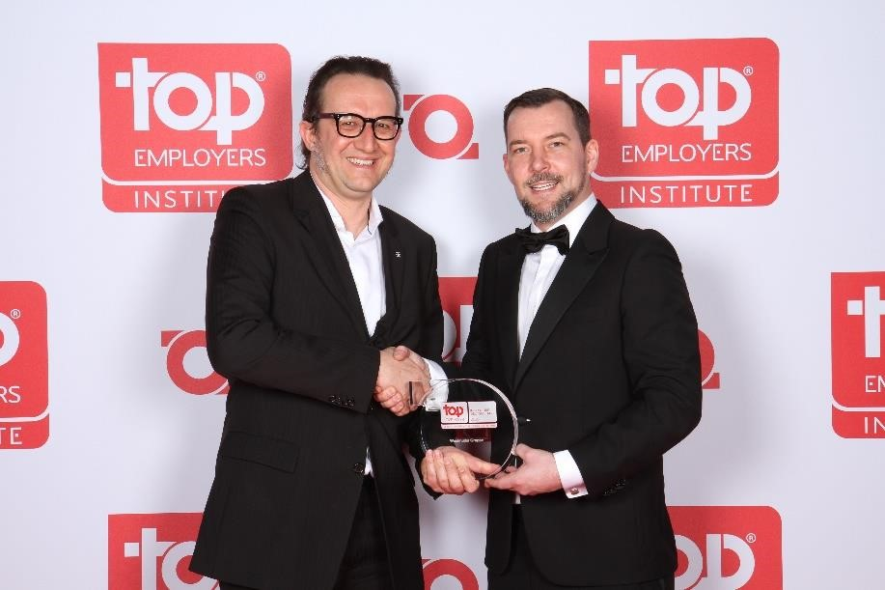
Bildunterschrift: Bernd Konschak, Senior HR Manager Marketing (l.), nahm die Auszeichnung danken aus den Händen von Steffen Neefe, Country Manager DACH vom Top Employers
Institute(r.), entgegen. (Copyright: Florian Grob)
Weidmüller – Partner der Industrial Connectivity.
Als erfahrene Experten unterstützen wir unsere Kunden und Partner auf der ganzen Welt mit Produkten, Lösungen und Services im industriellen Umfeld von Energie, Signalen und Daten. Wir sind in ihren Branchen und Märkten zu Hause und kennen die technologischen Herausforderungen von morgen. So entwickeln wir immer wieder innovative, nachhaltige und wertschöpfende Lösungen für ihre individuellen Anforderungen. Gemeinsam setzen wir Maßstäbe in der Industrial Connectivity.
Die Unternehmensgruppe Weidmüller verfügt über Produktionsstätten, Vertriebsgesellschaften und Vertretungen in mehr als 80 Ländern.
Im Geschäftsjahr 2018 erzielte Weidmüller einen Umsatz von 823 Mio. Euro mit rund 4.900 Mitarbeitern.

Kontakt: Carsten Nagel
Unternehmenskommunikation
Tel.: +49 (0)5231 / 14-291010
E-mail: carsten.nagel@weidmueller.com

